Diego Extremiana Palacín

Aplicaciones Web

Blogger

SMRV2 A1

Contenido

❖ Preguntas 2

❖ Creación de un nuevo blog 2

❖ Crear entradas 5

❖ Añadir gadget de búsqueda del sitio 7

❖ Personalización 9

❖ URL del blog 11

# Preguntas

* ¿Qué es Blogger?

 Es un servicio que nos permite crear y publicar un diario en línea.

* ¿Para qué sirve?

Para que la gente vea lo que publicas (Puedes gestionar lo que quieres que ell@s puedan ver).

* Alternativas disponibles, ventajas y desventajas.

|  |  |  |
| --- | --- | --- |
|  | VENTAJAS | DESVENTAJAS |
| Webnode | * Gratuito. * Intuitivo. | * Soporte técnico muy lento. * Funcionalidades muy limitadas. |
| WordPress | * Puedes descargarlo para abrirlo desde tu escritorio. | * Tiene código abierto. * Tiene limitaciones. |
| Joomla | * Personalizable. * Intuitivo. | * Requiere mantenimiento. |
| Ghost | * Configuración automática. * Sistema de plantillas. | * Instalación dificil. |

# Creación de un nuevo blog

Entramos a Blogger buscando “Blogger” en Google o, en su defecto, buscamos la web en los enlaces rápidos de Google:

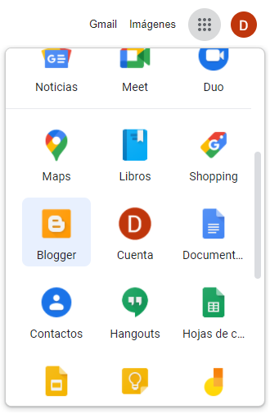

Primero, si no tenemos una cuenta de Blogger debemos crearla.

Personalmente, la he creado con mi cuenta de Google:

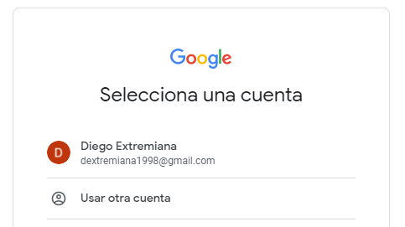



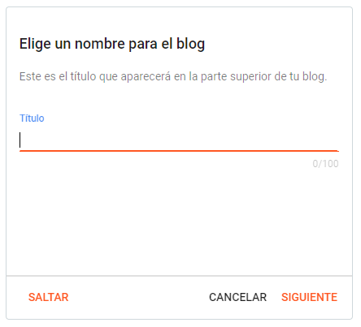Una vez hayamos elegido el tema estamos preparados para ponerle un título a nuestro blog:

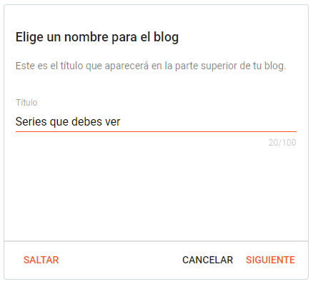

Nos preguntarán qué dirección URL queremos asignarle a nuestro blog, depende qué dirección pongamos, si está en uso, no podremos usarla:

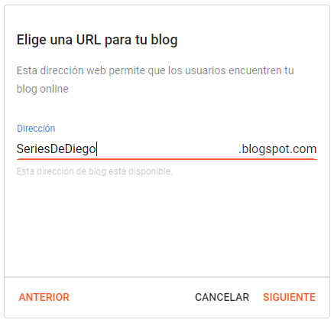

Para finalizar la configuración del usuario y del blog, nos preguntará nuestro nombre a ojos de otros usuarios. Depende qué nombre pongamos, si está en uso, no podremos usarlo:

:

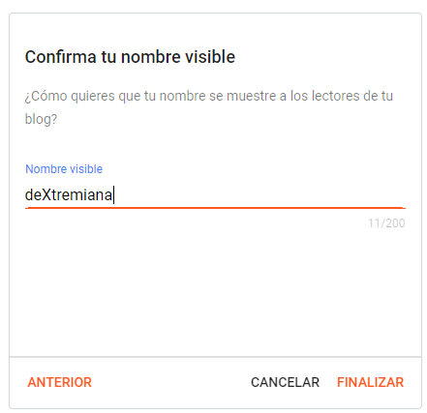

Ya tenemos creado el blog:

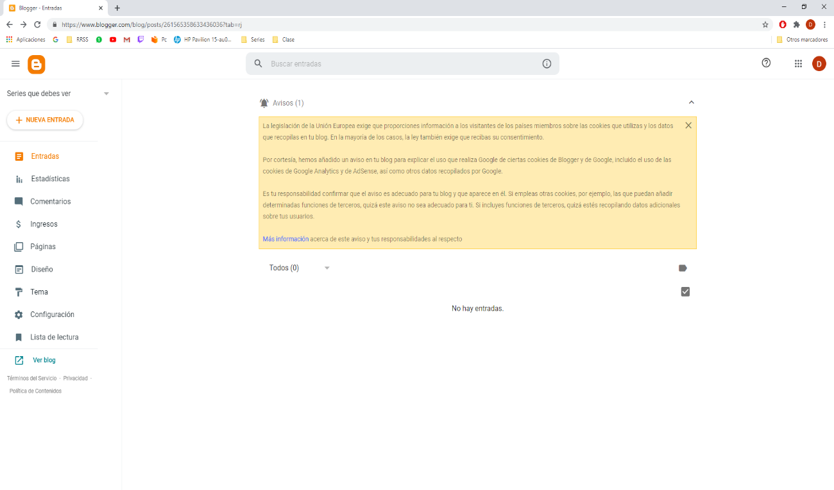

# Crear entradas

Para crear entradas, nos fijamos en la barra vertical de la izquierda:

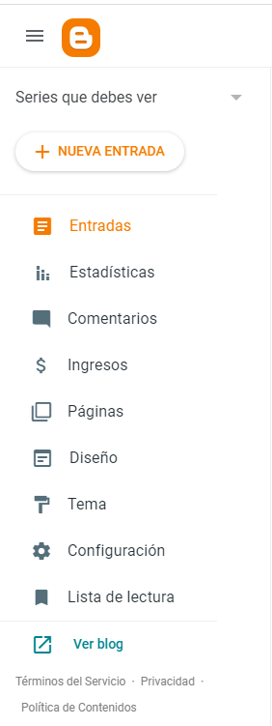

En esta barra tenemos varias opciones para gestionar nuestro blog, entre ellas, la opción “+ NUEVA ENTRADA”, que nos permite añadir contenido (tanto texto como contenido multimedia).

Con la opción “Ver blog” entraremos a nuestro blog sin poder editarlo, que será como lo verá todo el mundo que entre a este.

Con la opción “+ NUEVA ENTRADA”, Blogger nos lleva a una hoja de texto con muchas opciones para meter contenido multimedia, texto, emoticonos… y colocarlo a nuestro gusto.

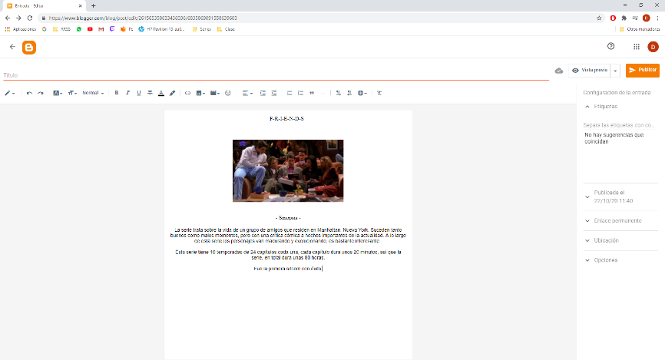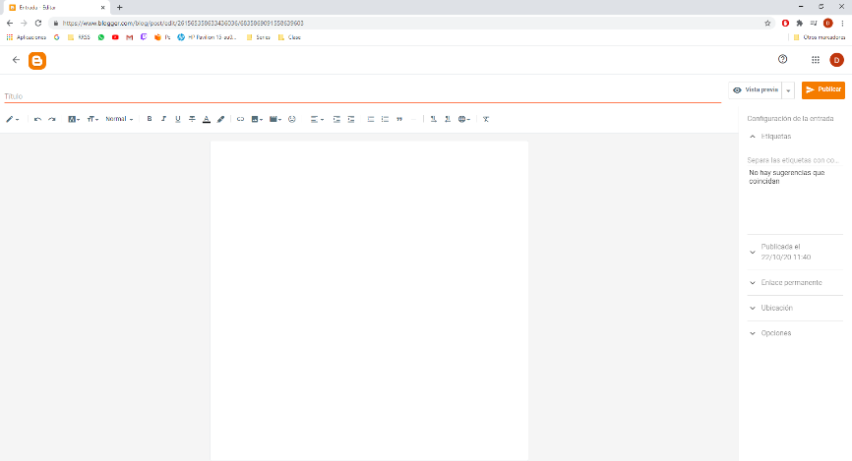

Cuando hayamos dejado de editar nuestra nueva entrada podremos ver cómo quedará antes de publicarla (Vista previa), pero clicaremos en “Publicar”, estas dos opciones están arriba a la derecha.

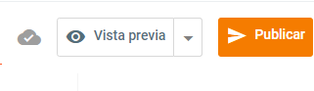

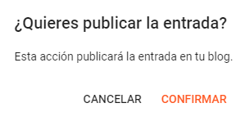Blogger nos preguntará si estamos seguros de que queremos publicar esta entrada, confirmamos:

Ya habremos subido nuestra primera entrada, que saldrá en el menú de inicio:

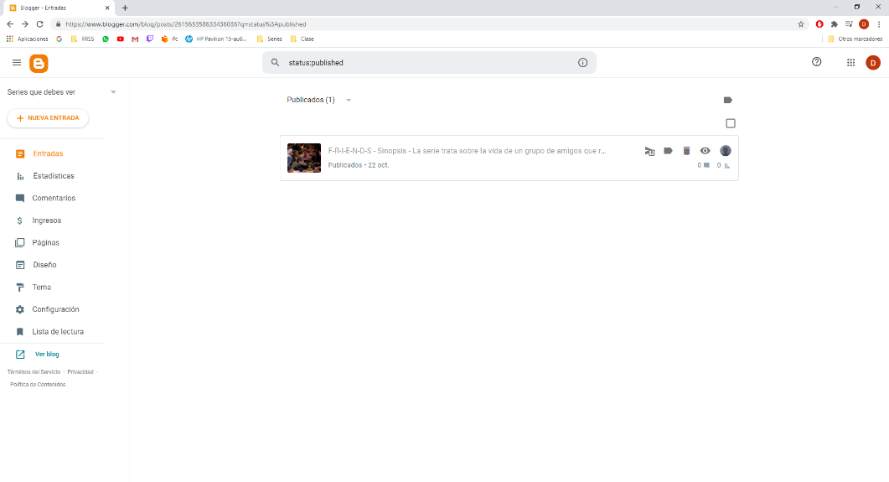

# Añadir gadget de búsqueda del sitio

Los gadgets son herramientas que nos ayudan a hacer determinadas acciones, en este caso vamos a añadir un gadget que nos ayude a buscar palabras, para así encontrar las entradas que buscamos.

Los gadgets se sitúan en la opción de “Diseño” de la barra vertical de la derecha:

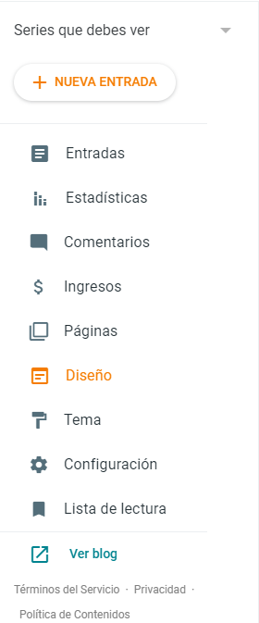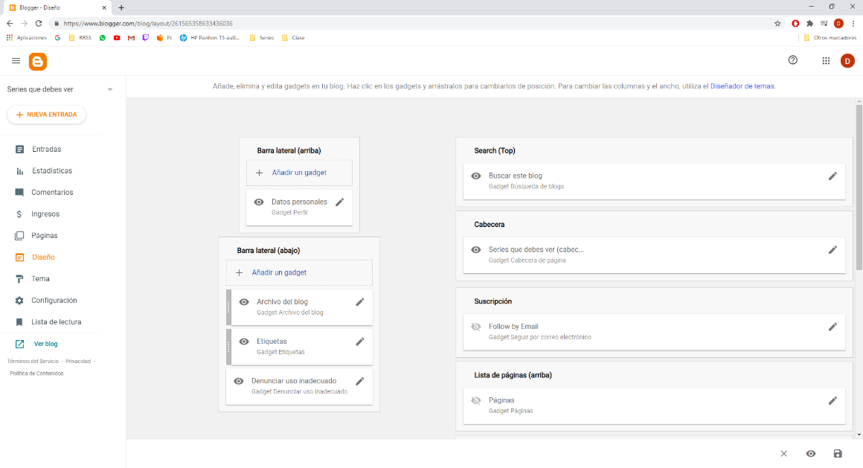

En la sección de “Barra lateral (arriba)”, vamos a añadir un nuevo gadget, elegiremos el de búsqueda:

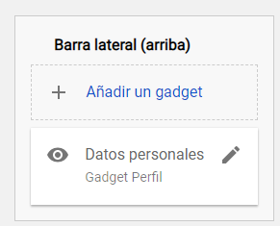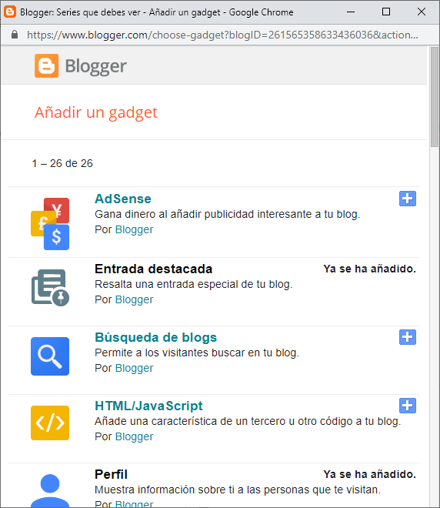

Nos saldrá una nueva ventana para configurar el cuadro de búsqueda, que nos preguntará si queremos que este cuadro sea visible, y su título.

Cuando hayamos guardado la configuración, nos saldrá un mensaje de que el elemento se ha añadido a la página:

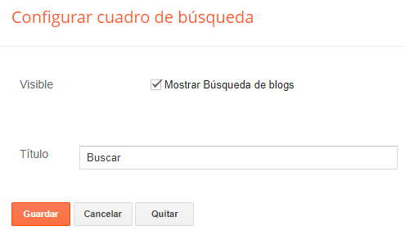

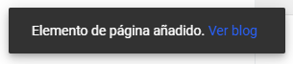

Ahora, vamos al blog para comprobar si se ha añadido este gadget:

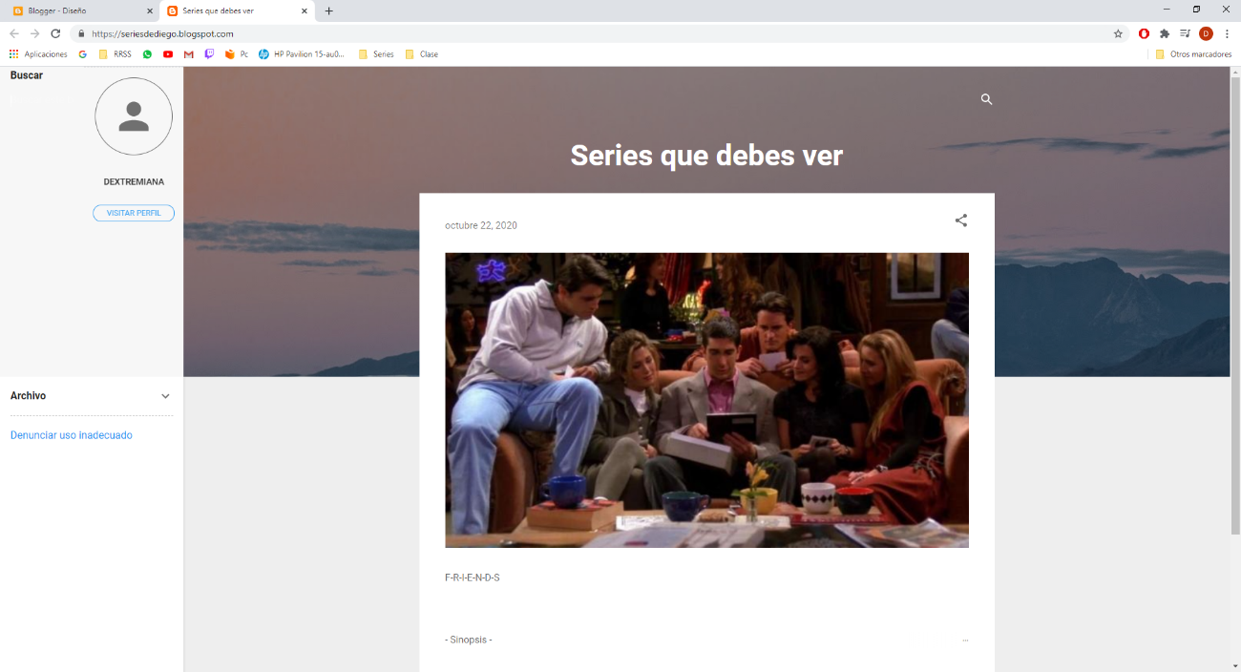

He observado que este gadget casi no se ve, pero funciona:

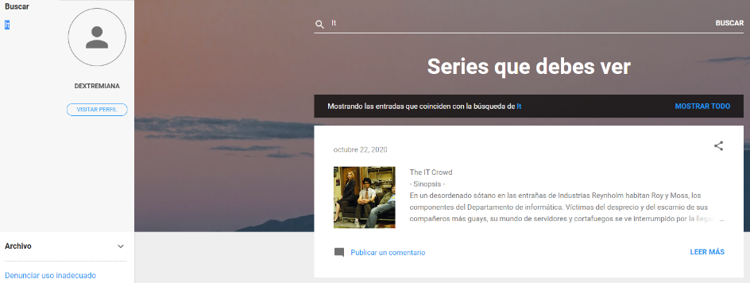

# Personalización

Para personalizar el blog, usamos la opción de “Temas” en la barra vertical de la derecha:



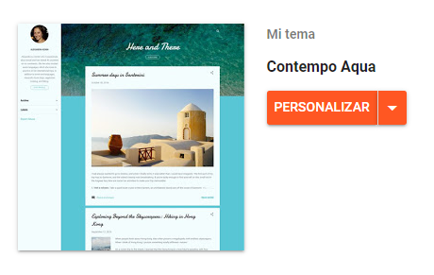En esta sección, puedes ver, usar y modificar nuevos temas:

La opción de personalizar es bastante interesante y moldeable:

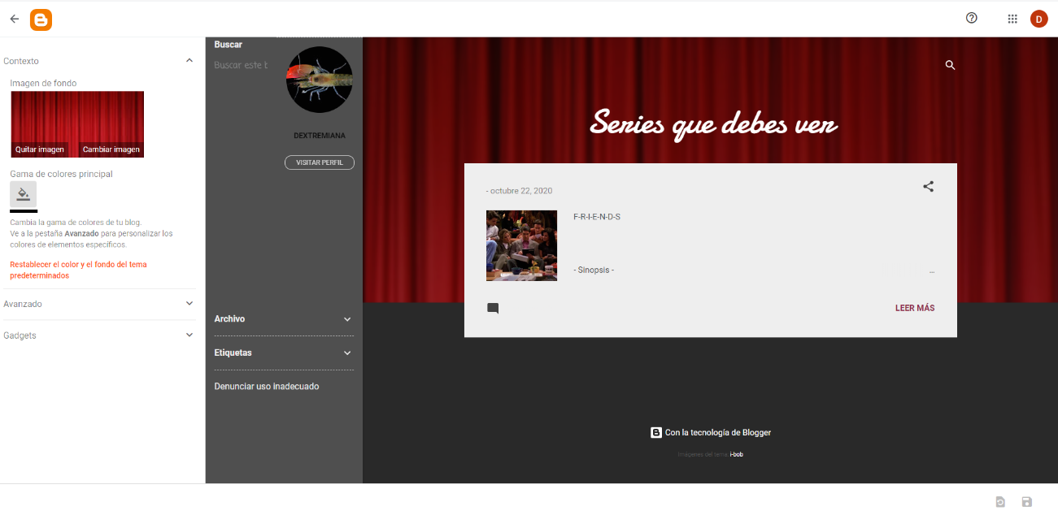

Con varios cambios hemos conseguido que esto:

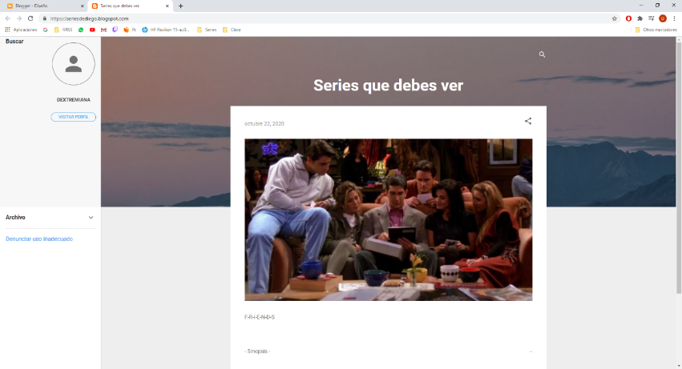

Se convierta en esto:

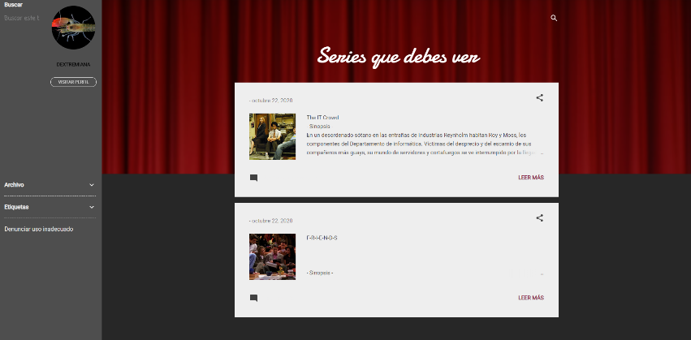

También podremos personalizar nuestro perfil, en mi caso, únicamente he añadido una foto de perfil y mi lugar de residencia:

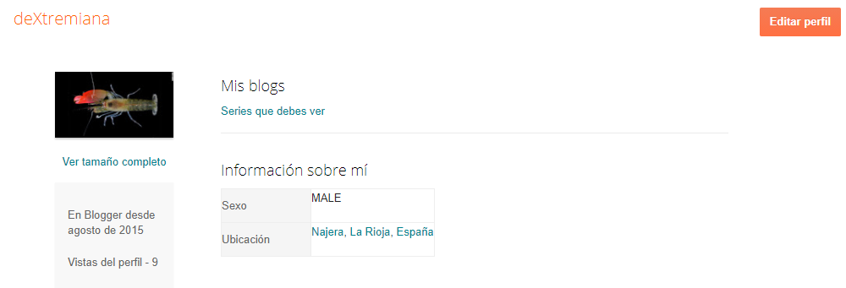

Y lo último que he modificado ha sido que todo el mundo (aún sin cuenta de Google) pueda comentar en mi blog:

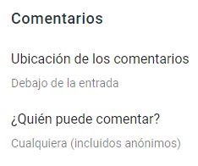Configuración 🡪 Comentarios 🡪 ¿Quién puede comentar? 🡪 Cualquiera (Incluidos anónimos)

# URL del blog

<https://seriesdediego.blogspot.com/>